数据中心3.0权限设计说明书

数据模型

接口权限模型
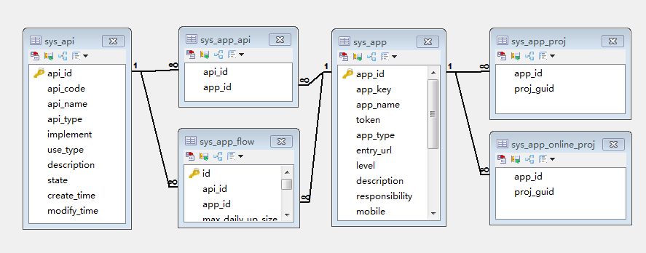
这部分沿用了之前的表,只是做了下规范的调整. 增加了主外键关联和级联修改和删除

Web权限模型
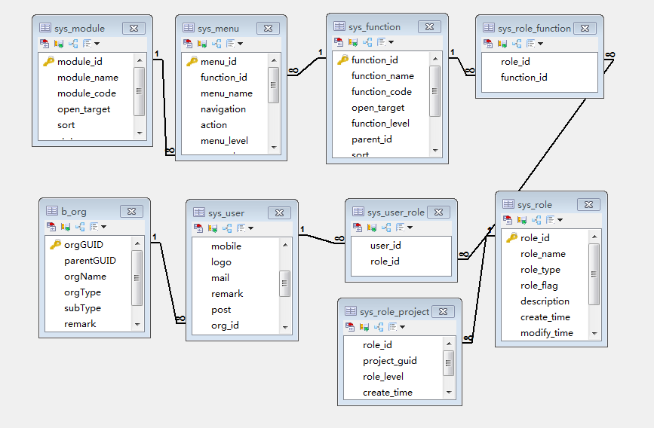

说明:
- 角色里面包含了2部分的权限集合,一个是功能的权限集合,一个是数据权限的集合.

- 角色并且分为3个级别 集团 区域 分公司
各个级别的管理员只能将自己具有的功能权限和自己所在的组织具有的数据权限设置到和组织级别对应的角色中, 再将角色分配给组织中的用户或下级组织的用户. 上级管理员分配的角色下级的管理员只有移去的权限,但无重新添加的权限

- 集团,区域 分公司的数据 存储在 b_org 表中 同步 sub_type来标识, 该字段由管理台自己维护.

数据表说明

b_org(组织表)
名称 | 类别 | 能否为空 | 注释 | 约束
orgGUID | varchar(64) | NO | ID标识 | PRI
parentGUID | varchar(64) | NO | 父级组织 | MUL
orgName | varchar(128) | NO | 组织名称 | MUL
orgType | int(10) | NO | 组织类型|1=代理公司2=中介公司3=销售团队4=区域公司/事业部 | MUL
subType | int(10) | YES | 子类型|orgType=4 时有效 0 无效 1 集团 2 区域 3 区域公司
remark | varchar(1000) | YES | 简介

索引名称 | 索引字段
PRIMARY | orgGUID
index_guid | orgGUID
index_name | orgName
index_type | orgType
index_parent | parentGUID

sys_api(接口表)
名称 | 类别 | 能否为空 | 注释 | 约束
api_id | int(11) | NO | id | PRI
api_code | varchar(32) | YES | 编码
api_name | varchar(32) | YES | 名称
api_type | int(5) | YES | 类别| 1 app
implement | varchar(256) | YES | 实现类
use_type | int(11) | NO | 使用方式| 1.提供者 2.使用者
description | varchar(128) | YES | 描述
state | int(5) | YES | 状态| 1 启用 2 冻结
create_time | timestamp | YES | 创建时间
modify_time | timestamp | YES | 使用时间

索引名称 | 索引字段
PRIMARY | api_id

sys_app(应用表)
名称 | 类别 | 能否为空 | 注释 | 约束
app_id | varchar(11) | NO | appid | 应用唯一标识 | PRI
app_key | varchar(128) | NO | appkey | 是各子系统间交互时的验证密钥
app_name | varchar(64) | NO | 应用名称| 最多64个单字符或32个汉字
token | varchar(64) | NO | 授权码|可动态修改
app_type | tinyint(4) | YES | 应用类型
entry_url | varchar(256) | YES | 入口url| 地址可以web应用的入口地址 | 也可以是其它类型应用的官方地址
level | tinyint(4) | YES | 应用级别| 保留字段
description | mediumtext | YES | 应用描述
responsibility | varchar(48) | YES | 负责人
mobile | varchar(32) | YES | 手机号码
email | varchar(64) | YES | 邮件
tel | varchar(32) | YES | 电话
state | tinyint(4) | YES | 状态| 1 启用 2 冻结
notify_expire | int(11) | YES | 过期时间|单位：分钟
proj_isolation | tinyint(4) | YES | 项目隔离| 0:不隔离 1:启用隔离
format | varchar(256) | YES | 应用业态
create_time | datetime | YES | 创建时间
modify_time | timestamp | YES | 修改时间

索引名称 | 索引字段
PRIMARY | app_id
unique_key | app_id

sys_app_api(应用接口权限表)
名称 | 类别 | 能否为空 | 注释 | 约束
api_id | int(11) | NO | 接口ID
app_id | varchar(11) | NO | 应用ID

索引名称 | 索引字段

sys_app_flow(应用流量控制表)
名称 | 类别 | 能否为空 | 注释 | 约束
id | bigint(20) | NO | id | PRI
api_id | int(11) | NO | 接口id
app_id | varchar(11) | NO | 应用id
max_daily_up_size | bigint(20) | NO | 最大上传量/天
max_daily_down_size | bigint(20) | NO | 最大下载量/天
max_month_up_size | bigint(20) | NO | 最大上传量/月
max_month_down_size | bigint(20) | NO | 最大下载量/月
max_daily_times | bigint(20) | NO | 最大次数/天
max_month_times | bigint(20) | NO | 最大次数/月

索引名称 | 索引字段
PRIMARY | id

sys_app_online_proj(应用上线项目)
名称 | 类别 | 能否为空 | 注释 | 约束
app_id | varchar(11) | NO | 接口ID
proj_guid | varchar(64) | NO | 项目GUID

索引名称 | 索引字段

sys_app_proj(应用项目权限表)
名称 | 类别 | 能否为空 | 注释 | 约束
app_id | varchar(11) | NO | 应用id
proj_guid | varchar(64) | NO | 项目guid

索引名称 | 索引字段

sys_export(导出配置表)
名称 | 类别 | 能否为空 | 注释 | 约束
export_id | int(10) | NO | 导出 ID | nolist noinput | PRI
export_code | varchar(20) | YES | 导出编码 | UNI
name | varchar(20) | YES | 导出名称

索引名称 | 索引字段
PRIMARY | export_id
export_code_unique | export_code

sys_export_column(导出字段表)
名称 | 类别 | 能否为空 | 注释 | 约束
column_id | int(11) | NO | 值ID | nolist noinput | PRI
export_id | int(10) | YES | 导出 ID | nolist noinput | MUL
export_code | varchar(20) | YES | 导出编码
column_value | varchar(20) | YES | 字段值
column_name | varchar(20) | YES | 字段名
column_type | int(10) | YES | 字段类别|1 常规, 2 通过map转换 3 时间
map_key | varchar(50) | YES | map的key
date_format | varchar(50) | YES | 时间格式
order_num | int(10) | YES | 排序

索引名称 | 索引字段
PRIMARY | column_id
FK_sys_export_column | export_id

sys_function(功能表)
名称 | 类别 | 能否为空 | 注释 | 约束
function_id | int(11) | NO | 功能ID | PRI
function_name | varchar(50) | YES | 功能名称
function_code | varchar(50) | YES | 功能编码
open_target | varchar(50) | YES | 目标区域
function_level | int(11) | YES | 功能级别
parent_id | int(11) | YES | 父功能
sort | int(5) | YES | 排序
type | int(5) | YES | 类别| 1 管理台系统功能 2 案场用户功能
state | int(5) | YES | 状态| 1 启用 0 未启用

索引名称 | 索引字段
PRIMARY | function_id

sys_menu(菜单表)
名称 | 类别 | 能否为空 | 注释 | 约束
menu_id | int(11) | NO | 菜单ID | PRI
function_id | int(11) | YES | 功能ID | MUL
menu_name | varchar(50) | YES | 菜单名称
navigation | varchar(100) | YES | 导航信息
action | varchar(300) | YES | 菜单地址
menu_level | int(11) | YES | 菜单层级
menu_class | varchar(50) | YES | 菜单样式
module_id | int(11) | YES | 模块ID|只有启用模块的时候才有用
top_menu | int(5) | YES | 顶层隐藏菜单
bar_menu | int(5) | YES | 导航栏菜单
parent_id | int(11) | YES | 父菜单
sort | int(11) | YES | 排序

索引名称 | 索引字段
PRIMARY | menu_id
FK_sys_menu | function_id

sys_module(模块表)
名称 | 类别 | 能否为空 | 注释 | 约束
module_id | int(11) | NO | 模块ID | PRI
module_name | varchar(50) | YES | 模块名称
module_code | varchar(50) | YES | 模块编码
open_target | varchar(50) | YES | 目标区域
sort | int(5) | YES | 排序
state | int(5) | YES | 状态| 1 启用 0 未启用

索引名称 | 索引字段
PRIMARY | module_id

sys_params(系统参数表)
名称 | 类别 | 能否为空 | 注释 | 约束
params_id | bigint(20) unsigned | NO | 主键id | PRI
params_key | varchar(50) | YES | 参数key
params_value | varchar(256) | YES | 参数值
params_name | varchar(128) | YES | 参数名

索引名称 | 索引字段
PRIMARY | params_id

sys_role(角色表)
名称 | 类别 | 能否为空 | 注释 | 约束
role_id | int(11) | NO | 角色ID | PRI
role_name | varchar(32) | NO | 角色名称
role_type | int(5) | YES | 角色类别| 1.集团 2.区域 3 分公司
role_flag | int(11) | YES | 标识| 1.系统内置 2.用户添加
description | varchar(1024) | YES | 描述
create_time | timestamp | NO | 创建时间
modify_time | timestamp | YES | 修改时间
org_id | varchar(64) | YES | 归属组织

索引名称 | 索引字段
PRIMARY | role_id

sys_role_function(角色功能集)
名称 | 类别 | 能否为空 | 注释 | 约束
role_id | int(11) | NO | 角色ID | MUL
function_id | int(11) | NO | 功能ID | MUL

索引名称 | 索引字段
FK_sys_role_function | function_id
FK_sys_role_function2 | role_id

sys_role_project(角色项目级)
名称 | 类别 | 能否为空 | 注释 | 约束
role_id | int(11) | NO | 角色ID
project_guid | varchar(50) | NO | 项目ID
role_level | int(11) | NO | 角色层次
create_time | timestamp | YES | 创建时间

索引名称 | 索引字段

sys_user(用户表)
名称 | 类别 | 能否为空 | 注释 | 约束
user_id | int(8) | NO | 用户ID | PRI
user_name | varchar(32) | YES | 登陆账号
password | varchar(50) | YES | 登陆密码
name | varchar(50) | YES | 姓名
mobile | varchar(50) | YES | 联系电话
logo | varchar(500) | YES | 头像
mail | varchar(100) | YES | 电子邮件
remark | varchar(500) | YES | 备注
post | varchar(32) | YES | 职务
org_id | varchar(50) | YES | 组织ID
org_name | varchar(100) | YES | 组织名称
user_type | int(11) | YES | 用户类别| 1.集团管理员 2.区域管理员 3 分公司管理员 4 普通用户
state | int(2) | YES | 用户状态| 1 正常 2 冻结 3 删除
create_time | timestamp | YES | 创建时间
modify_time | timestamp | YES | 最后修改时间

索引名称 | 索引字段
PRIMARY | user_id

sys_user_role(用户角色表)
名称 | 类别 | 能否为空 | 注释 | 约束
user_id | int(11) | NO | 用户ID | MUL
role_id | int(11) | NO | 角色ID | MUL

索引名称 | 索引字段
FK_sys_user_role | role_id
FK_sys_user_role2 | user_id

